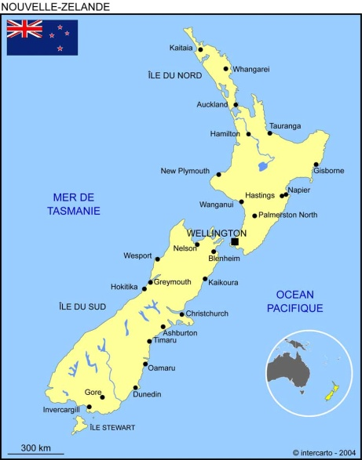
Rutherford
Nom au complet : Ernest Rutherford
Période de temps : 1871-1937
Nationalité : Néo zélandais britannique
Découverte : Noyau positif (noyau atome)
